Lección 1 : Los días de la semana, la pandilla de Drilo

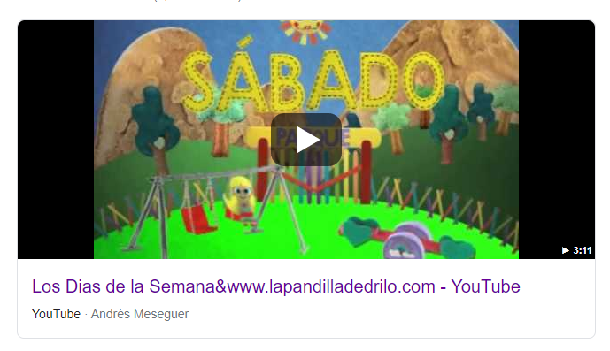
Etapa 1: escucha la canción siguiente
[Ecoute la chanson]
https://www.youtube.com/watch?v=GFYtTKAdfNU
- Escribe las palabras que reconoces/oyes:
[Ecris ici les mots que tu reconnais/entends]

Etapa 2: Comprueba tus ideas leyendo el texto siguiente y corrige si hace falta.
[Vérifie tes idées en lisant le texte suivant et corrige si besoin]
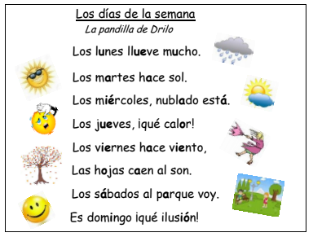
Remarques:
* ¡Qué + nom! Exclamation: Quel(le)…!
* « nublado está » se dit plus couramment « Está nublado »

Lexico
Hace = il fait
Las hojas = les feuilles
Caer= tomber

- En el texto, subraya en verde los días de la semana.
[Souligne en vert dans le texte les jours de la semaine]

- Subraya de otro color las expresiones de tiempo y rellena la tabla siguiente.
[Souligne d’une autre couleur les expressions du temps et remplis le tableau suivant]

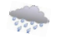 |  |  |  | 

- Hoy, ¿qué tiempo hace en tu ciudad? [Quel temps fait-il aujourd’hui dans ta ville ?]
- Hoy, en mi ciudad, ….

A retenir:
hace buen tiempo ≠ hace mal tiempo
hace calor ≠ hace frío
hace sol
hace viento
está nublado
llueve
nieva

Travail de mémorisation :
Nous venons de découvrir un poème, mémorise-le et récite-le !
Pour la prononciation, aide-toi de la chanson sur Youtube.
Pour cela, utilise la fonction vidéo de ton téléphone ou une application « enregistreur vocal ».
Enregistre-toi et envoie le fichier sur l’ENT à ta professeure avant le 05 juin 2020.

